Wie funktioniert ein Verbrennungsmotor?
Name: ______________________________
Gasverhalten
Station 1) Gasausdehnung

Eine leere Flasche steht mit einem Balon oben angekoppelt. Was passiert wann heißes Wasser über die Flasche gegossen wird?

a) Skizze den Versuch vor und nach das Wasser gegossen wird. Nutze die Kasten unten.

Vorher Nachher

b) Beschreibe und erkläre was passiert ist.

_______________________________________________________________________

_______________________________________________________________________

_______________________________________________________________________

Station 2) Was ist Temperatur?


Scanne das QR-code um eine Simulation zur Gasverhalten zu öffnen

a) Wische an der Luftpumpe einmal hoch und runter um Gasteilchen in der box reinzupumpen. Notiere die Temperatur und Druck.

_____________________________________________________________

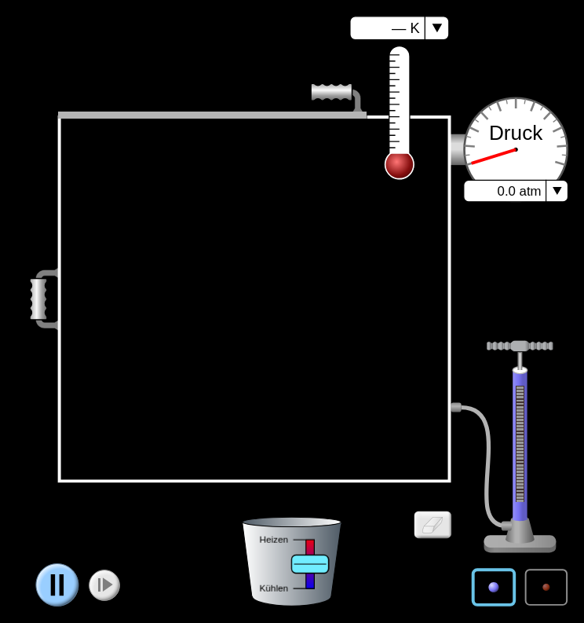

Luft Pumpe

Temperaturänderung

b) Betätige den Eimer unten in der Simulation um das Gaz zu erhitzen. Was passiert zu die Temperatur und der Druck? Beschreibe die Verhalten die Gasteilchen nach Erhitzung.

________________________________________________________________________

________________________________________________________________________

________________________________________________________________________

Station 3) Wärmeenergie als Verschwendung

a) Versuchsaufbau: eine Glühbirne ist angeschaltet. Was ist die Temperatur der Glühbirne? Vergleiche die Glühbirnetemperatur zur Raumtemperatur.

________________________________________________________________________

________________________________________________________________________

b) Die Energieumwandlung einer Glühbirne kann mit einem Energieflussdiagramm beschrieben werden.

Trage die Energieformen in dem Energieflussdiagramm unten.

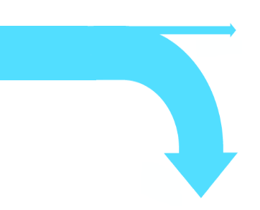
Strahlungsenergie Elektrische Energie Wärmeenergie
__________________________
__________________________
__________________________

c) Ist die Glühbirne energieeffizient? Begrunde deine Antwort

________________________________________________________________________

________________________________________________________________________

________________________________________________________________________

Wie funktioniert ein Verbrennungsmotor?
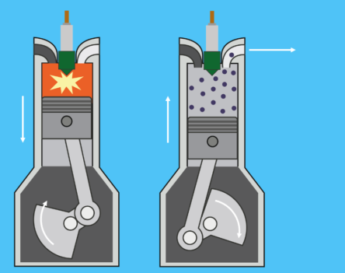
Skizze eines Verbrennungmotors während der Anzünd- und Ausstoßenphasen
Zylinder
Kolbe
Kurbelwelle

Fülle den Lückentext aus

In dem Zylinden eines Verbrennungsmotors, wird __________ angezündet. Die explosive Anzündung sorgt dafür dass die _________ und __________ in dem Zylinde steigen rapid.

Die Kolbe kann sich frei bewegen in dem Zylinder. Durch die Ausdehnung des Gases in dem Zylinder, wird die Kolbe nach ________ gedruckt, wo die die Kurbelwelle dreht. In dieseweise wird die Chemischeenergie in dem Benzin nach ___________ und Bewegungsenergie ______________.

umgewandelt unten Temperatur Benzin Wärmeenergie Druck

